**PRUEBA PARA AUTENTICAR UN USUARIO (CHATGPT NO SIRVE!!!)**

**CREAR UN NUEVO PROYECTO… (ES RECOMENDABLE TRABAJAR CON EL JDK 17 O 20)**

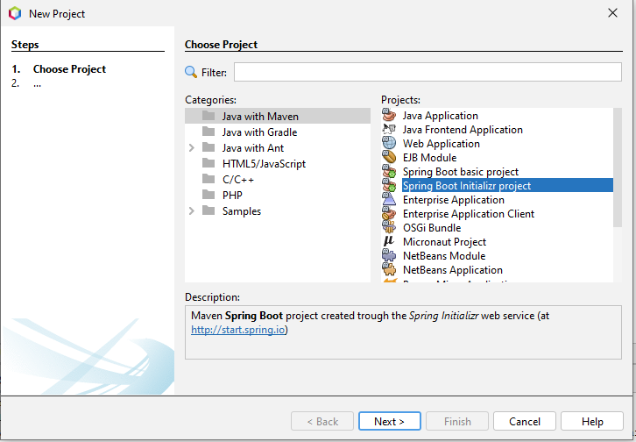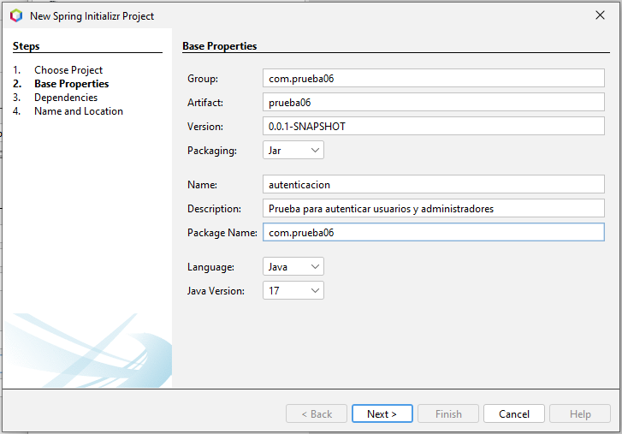

**AÑADIR LAS SIGUIENTES DEPENDENCIAS**

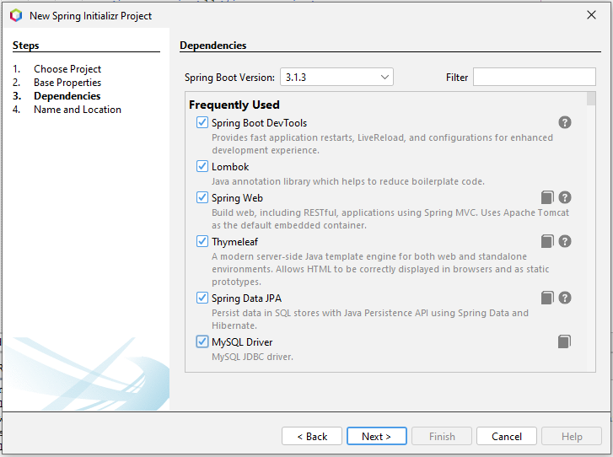

**AÑADIR LA DEPENDENCIA DE SPRING SECURITY (USAR LA VERSIÓN MÁS RECIENTE DE SPRING BOOT: 3.1.3 (30/08/2023))**

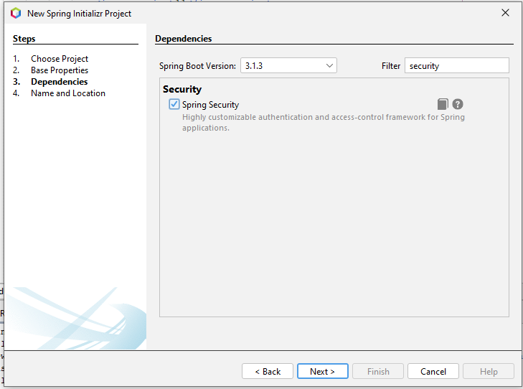

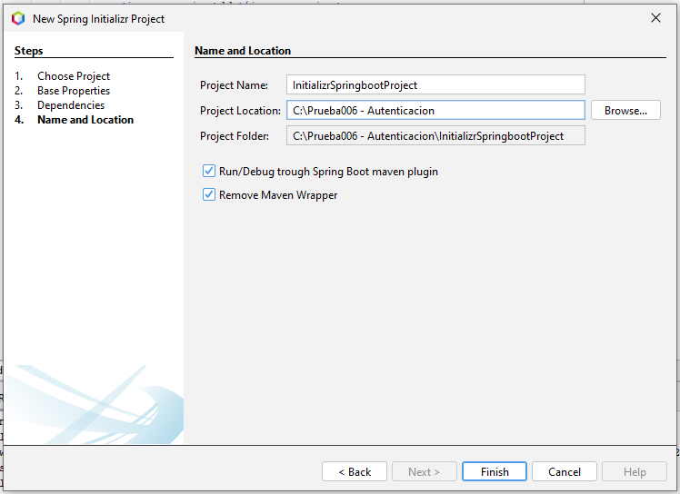

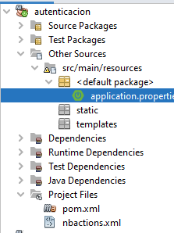

**AGREGAR EL SIGUIENTE CODIGO A APPLICATION PROPERTIES**

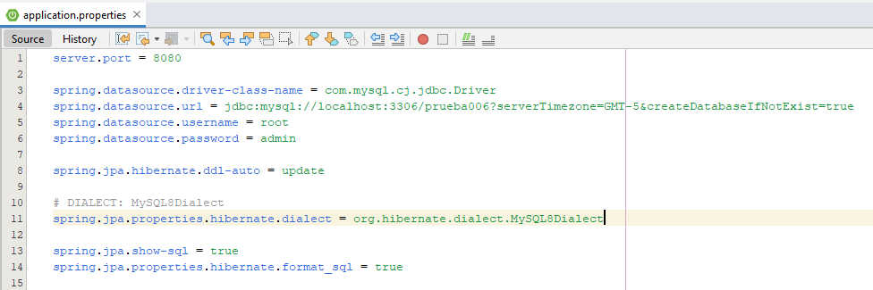

**EJECUTAR EL PROYECTO.**

**AL USAR LA DEPENDENCIA DE SPRING SECURITY, DEBE MOSTRAR UNA CONTRASEÑA EN LA CONSOLA ANTES DE EJECUTAR LA APLICACION**

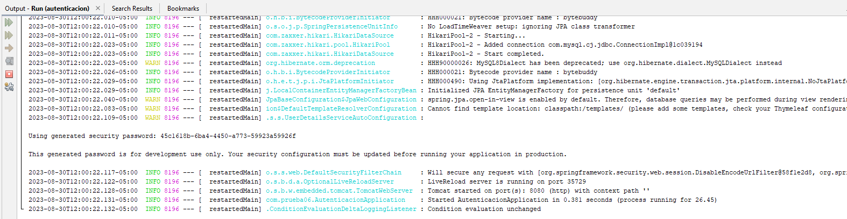

**SI NOS VAMOS A: localhost:8080, AUNQUE NO HAYA AÑADIDO PAGINAS WEB, ENTIDADES, REPOSITORIOS, ETC, VA A MOSTRAR LA SIGUIENTE PAGINA CREADA POR DEFECTO:**

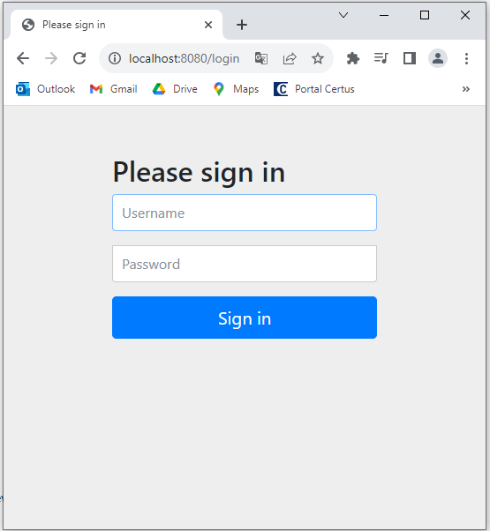

**PERO, EN LA CONSOLA SE VA A CREAR UNA NUEVA CONTRASEÑA LUEGO DE HABER INGRESADO A LA PAGINA WEB:**

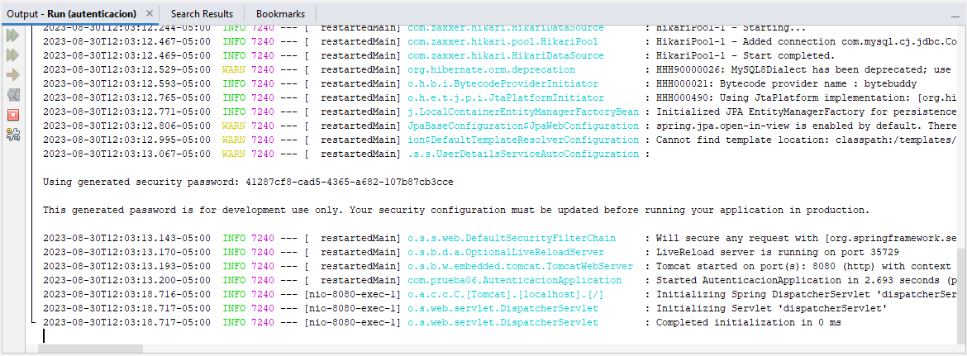

**SELECCIONA LA ULTIMA CONTRASEÑA QUE APARECE EN LA CONSOLA, COPIALO Y PEGALO EN EL CAMPO DE LA CONTRASEÑA EN LA PAGINA WEB. EN EL OTRO CAMPO, COLOCA “user” (ESTE VALOR SE GENERA POR DEFECTO)**

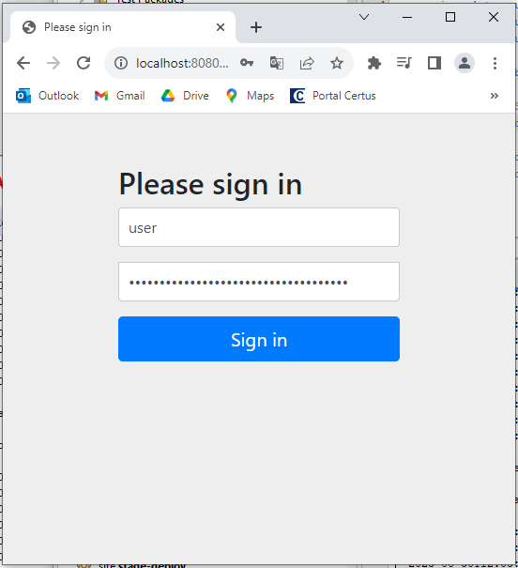

**SI APARECE ESTA PÁGINA WEB, QUIERE DECIR QUE HEMOS INTRODUCIDO LOS DATOS CORRECTAMENTE**

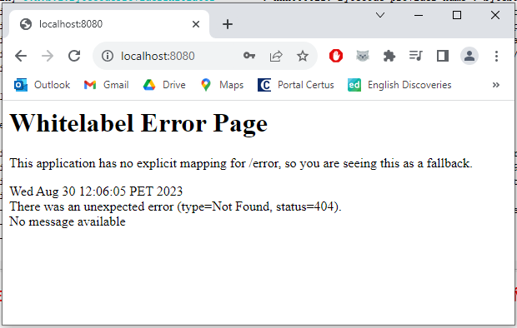

**DE LO CONTRARIO:**

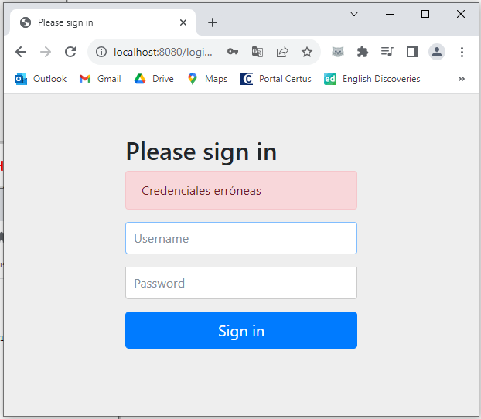

**EN LA CAPA DE CONTROLADOR, CREAR EL SIGUIENTE ARCHIVO:**

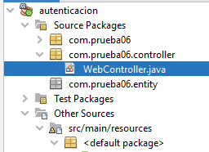

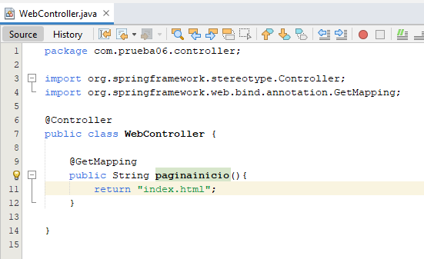

**CREAR EL SIGUIENTE ARCHIVO HTML:**

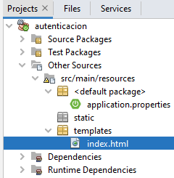

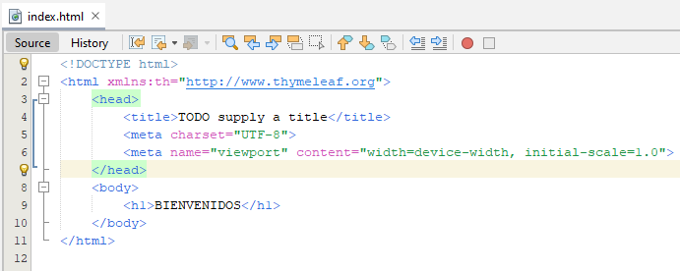

**EN LA PAGINA WEB, LUEGO DE HABER REGISTRADO DE LA MISMA MANERA MENCIONADA ANTERIORMENTE (Username: “user” Y Password: (ULTIMA CONTRASEÑA EN LA CONSOLA)), VA A MOSTRAR LA SIGUIENTE PAGINA:**

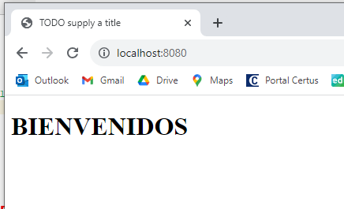

**CREAR LA CLASE SECURITYCONFIG, E IMPLEMENTAR EL SIGUIENTE CODIGO:**

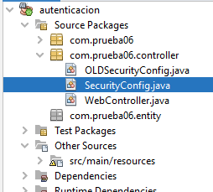

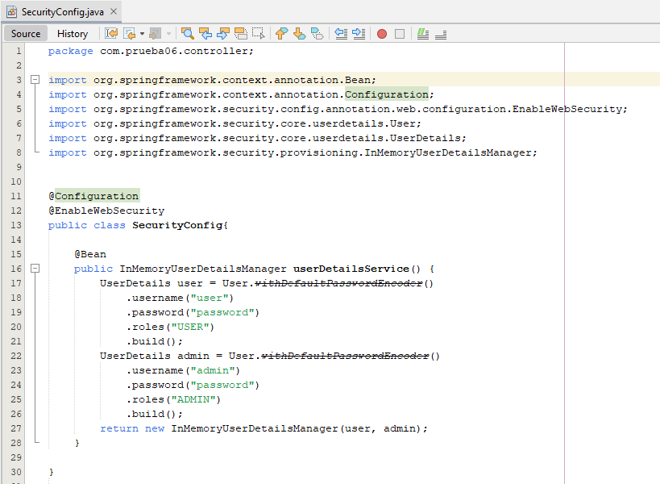

**PROBAR LA PAGINA WEB (ES NECESARIO DETENER Y VOLVER A EJECUTAR LA APLICACIÓN)**

**ESTA VEZ NO VA A GENERAR UNA CONTRASEÑA EN LA CONSOLA**

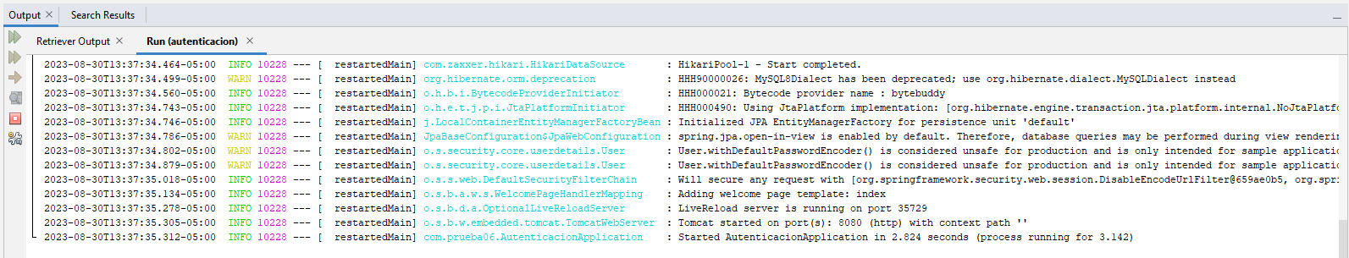

**INGRESAR CON LAS CREDENCIALES ESCRITAS EN EL CODIGO: “user” y “password”, O “admin” y “password”**

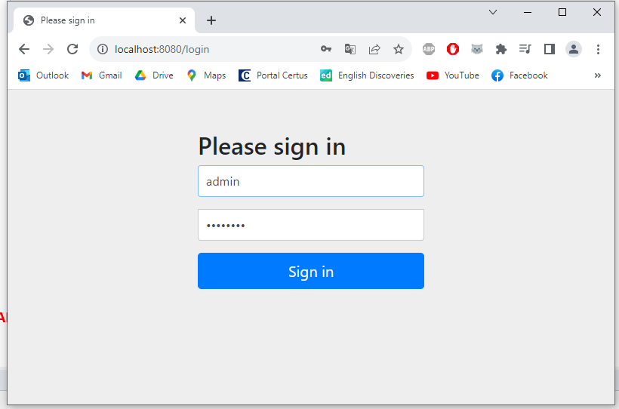

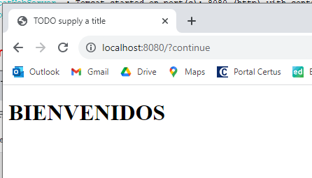

**POR DEFECTO, AL ESCRIBIR “/logout” EN LA URL DESPUES DE localhost:8080, VA A PREGUNTAR SI QUEREMOS CERRAR SESION**

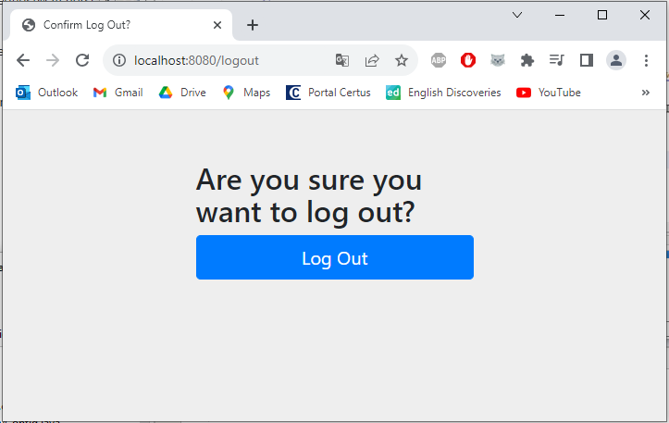

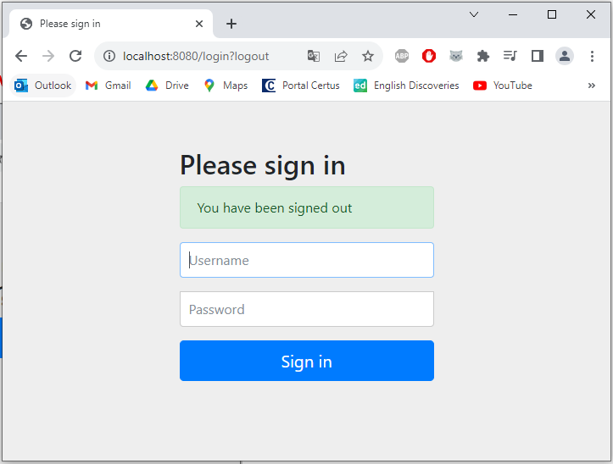

**IMPLEMENTAR UN CRUD SIMPLE:**

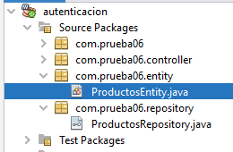

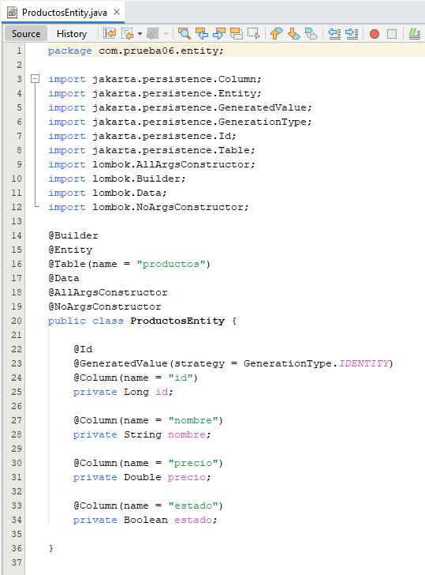

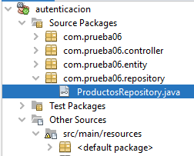

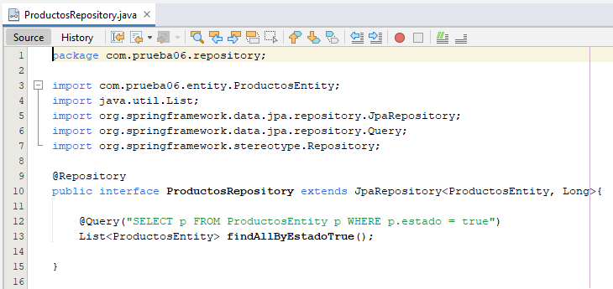

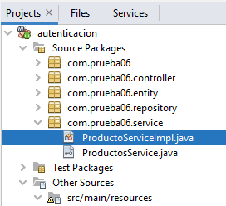

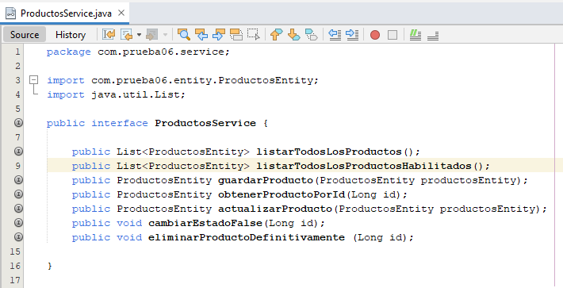

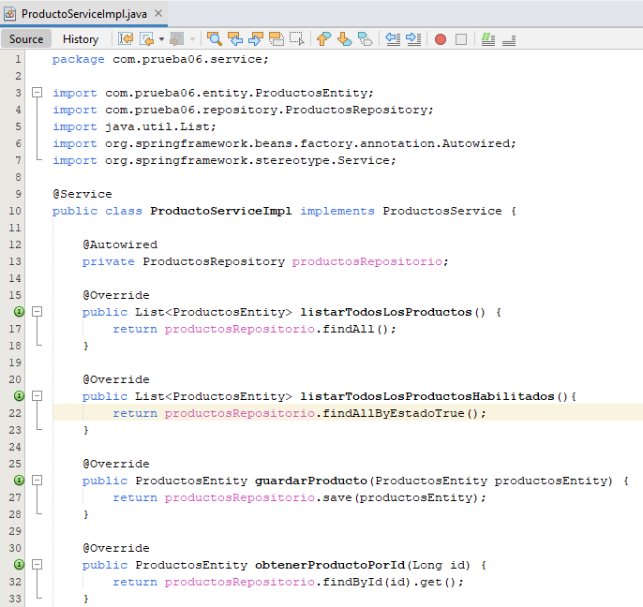

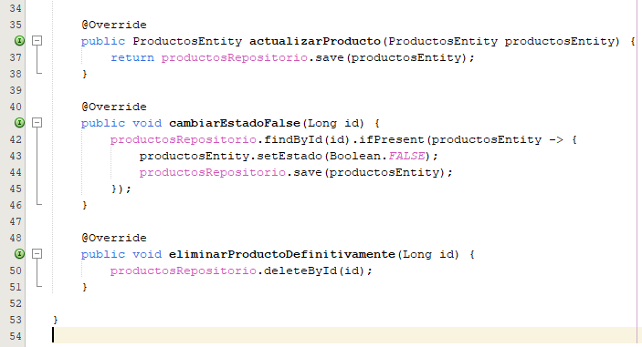

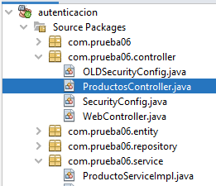

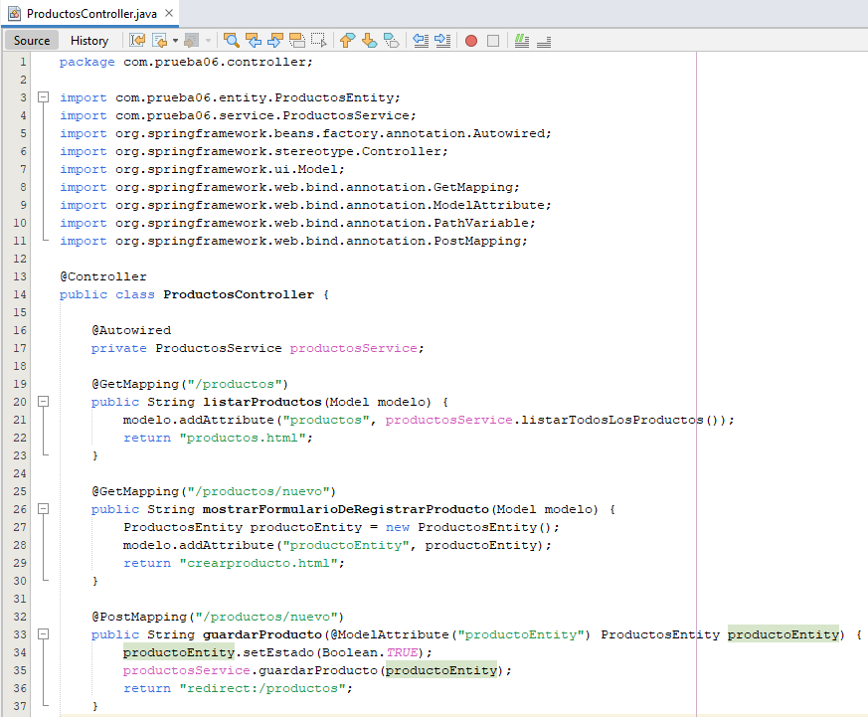

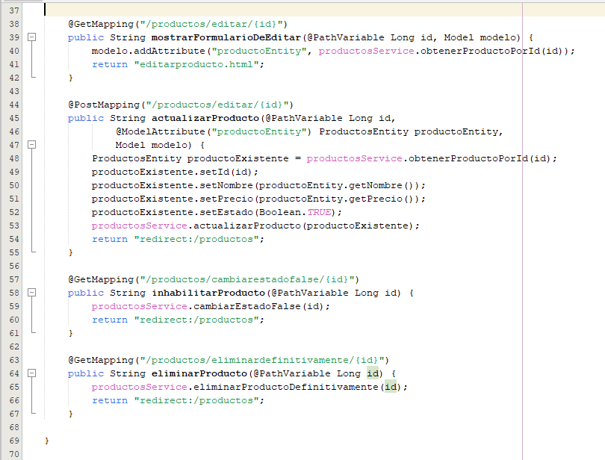

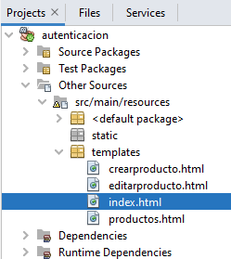

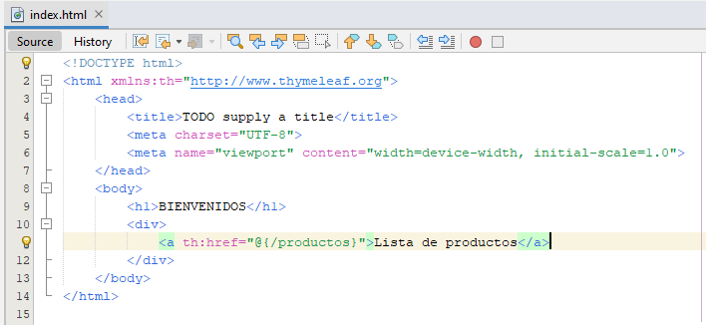

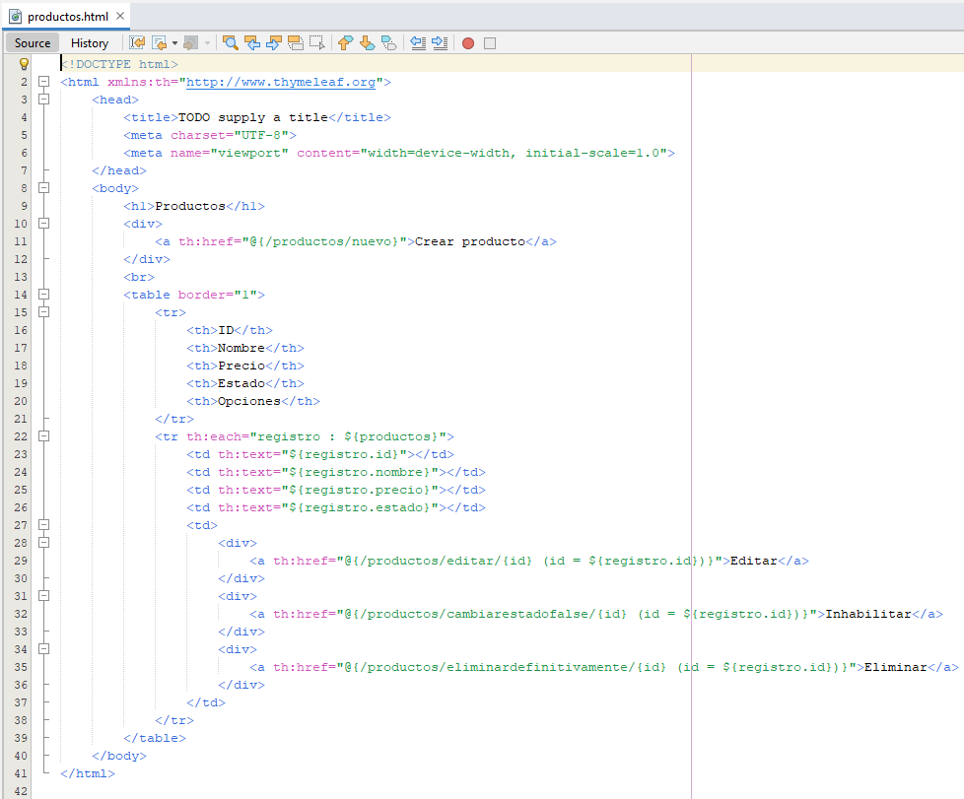

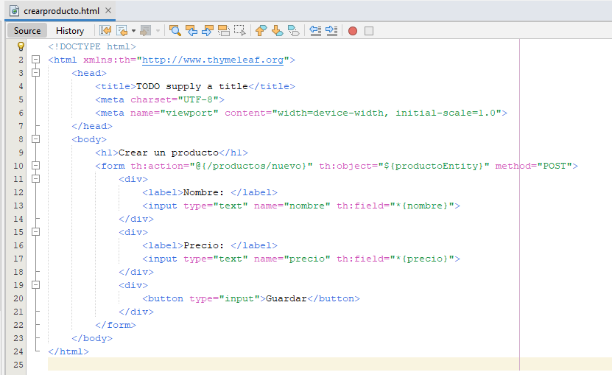

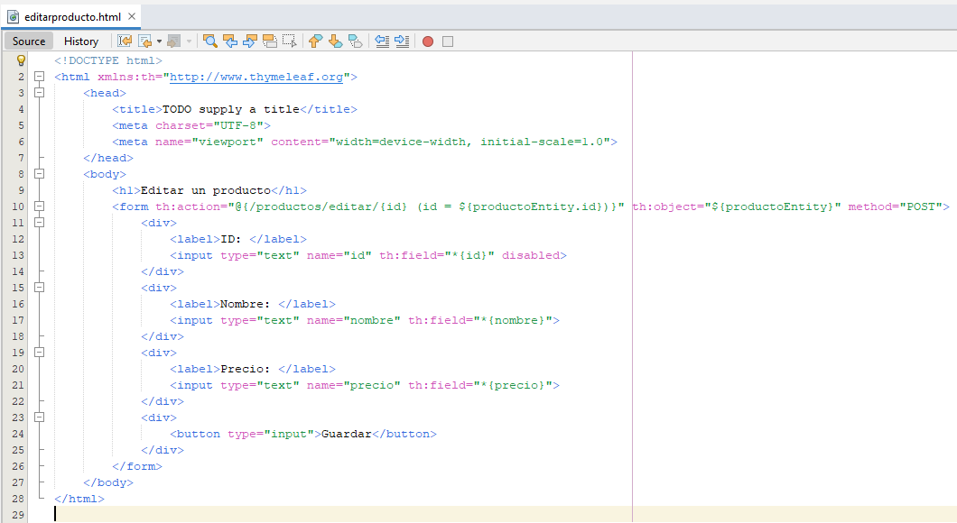

**SI INGRESAMOS A LA RUTA localhost:8080, NOS VA A REDIRIGIR A localhost:8080/login, PARA PODER INGRESAR MEDIANTE LAS CREDENCIALES**

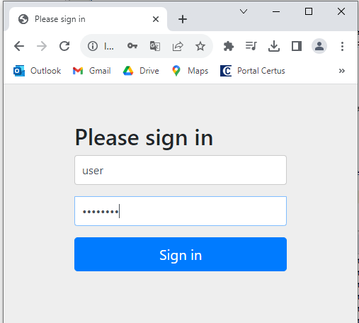

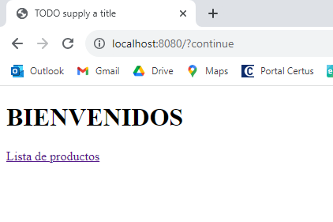

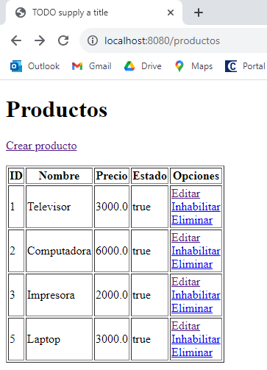

**CREAR UNA RUTA HACIA EL FORMULARIO DE INICIAR SESION**

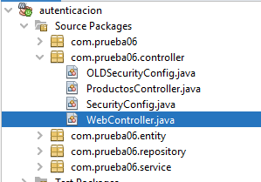

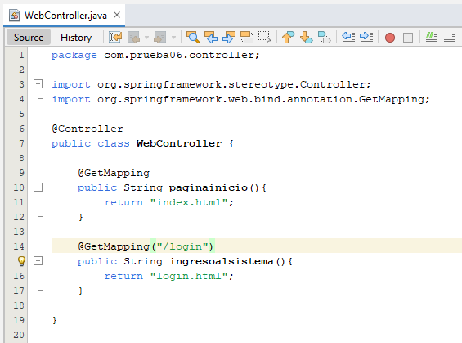

**CREAR UN FORMULARIO PARA INICIAR SESION**

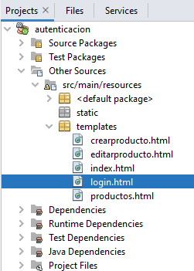

**AL MOMENTO DE CREAR EL FORMULARIO, USAR LOS VALORES “username” Y “password” POR DEFECTO EN EL ATRIBUTO name DE LOS <input>**

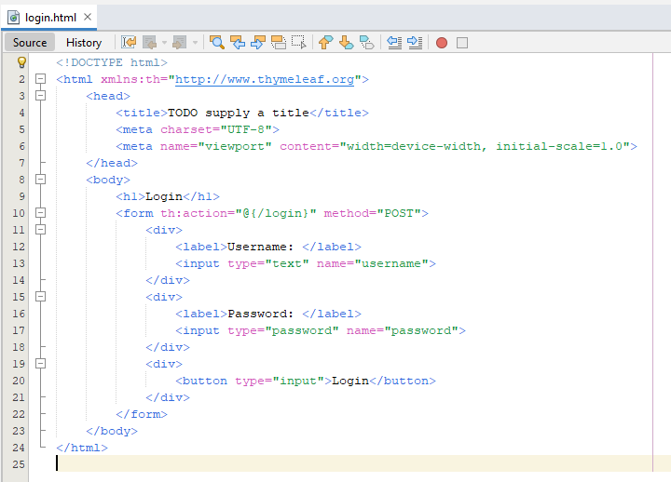

**EN LA CLASE SECURITYCONFIG.JAVA**

**ES IMPORTANTE ESPECIFICAR LAS RUTAS EN LA QUE SE PODRA ACCEDER A LAS RUTAS CUALQUIER USUARIO QUE NO SE HAYA REGISTRADO, CUALQUIER USUARIO REGISTRADO Y SOLAMENTE ADMINISTADORES. ADEMÁS TAMBIEN DE LA RUTA HACIA EL FORMULARIO DE INGRESO:**

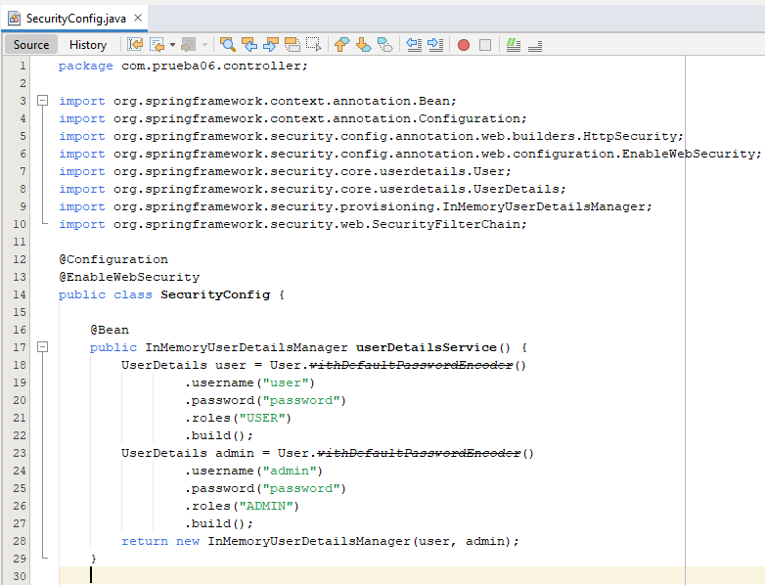

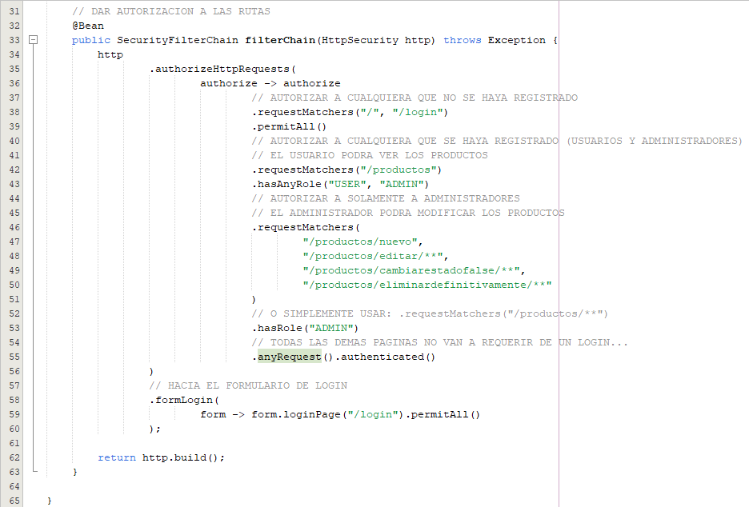

.permitAll()

**AÑADIR UN ENLACE HACIA EL FORMULARIO DE LOGIN EN LA PAGINA DE INICIO**

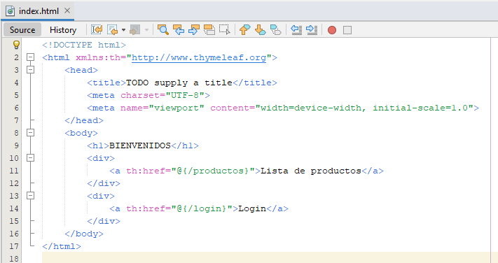

**EL RESULTADO ES:**

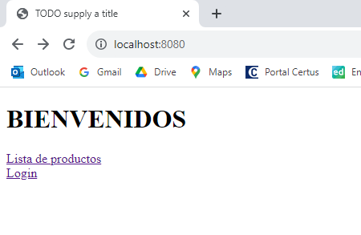

**AL HACER CLIC EN LISTA DE PRODUCTOS, NOS VA A REDIRIGIR AL FORMULARIO DE LOGIN, PUES LA RUTA /productos ESTA RESTRINGIDO PARA QUE INGRESE UN USUARIO CON EL ROL DE USUARIO O ADMINISTRADOR**

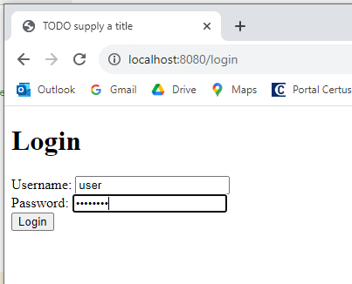

**EN ESTE CASO SE HA REGISTRADO A NIVEL DE USUARIO (username: user, password: password)**

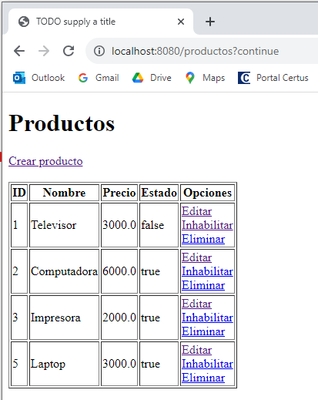

**SI HACEMOS CLIC EN CREAR PRODUCTO, VA A GENERAR UN ERROR, PUES EL USUARIO NO TIENE AUTORIZACION PARA CREAR UN PRODUCTO.**

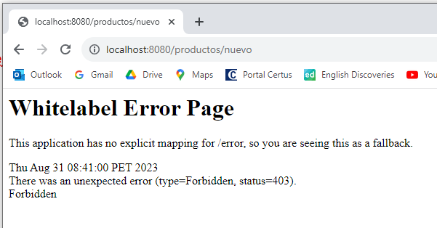

**O SI HACEMOS CLIC EN ELIMINAR, TAMBIEN NOS VA A GENERAR UN ERROR**

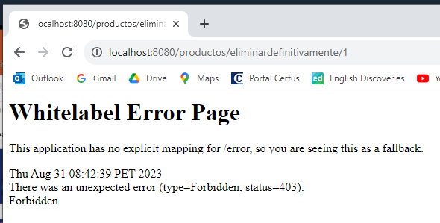

**DETENER LA APLICACIÓN Y EJECUTARLO NUEVAMENTE**

**CLIC EN LOGIN E INGRESAR COMO ADMINISTRADOR (username: “admin”, password: “password”)**

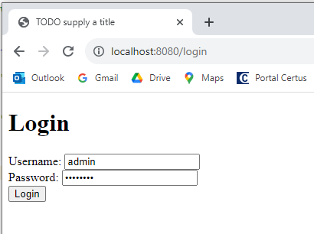

**POR DEFECTO, NOS VA A REDIRIGIR A LA PAGINA DE INICIO SI HACEMOS CLIC EN LOGIN, A DIFERENCIA DE HACER CLIC EN “LISTA PRODUCTOS”, NOS REDIRIGE A LISTA PRODUCTOS CUANDO INGRESAMOS (EL PARAMETRO “?continue” VA A APARECER SI HEMOS INGRESADO CORRECTAMENTE)**

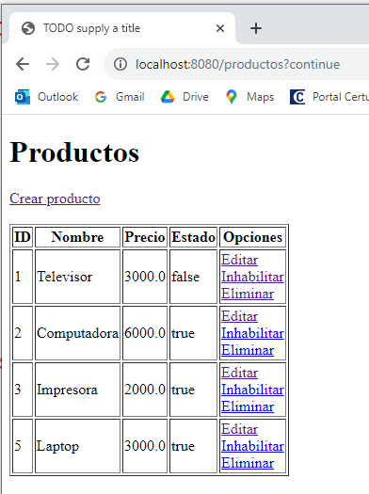

**SI ESTAMOS EN EL SISTEMA COMO ADMINISTRADOR, SE PUEDE CREAR UN NUEVO PRODUCTO,**

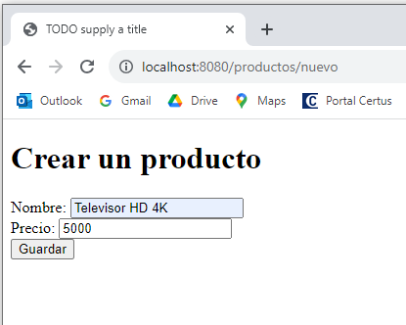

**ADEMÁS, TAMBIEN DE EDITAR, INHABILITAR Y ELIMINAR.**

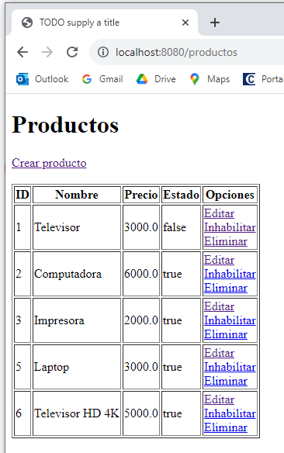

**MODIFICAR EL ARCHIVO SECURITYCONFIG LAS RUTAS, EL FORMULARIO DE INICIO DE SESION Y LA RUTA PARA QUE EL USUARIO PUEDA CERRAR SESION**

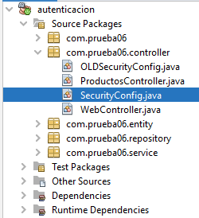

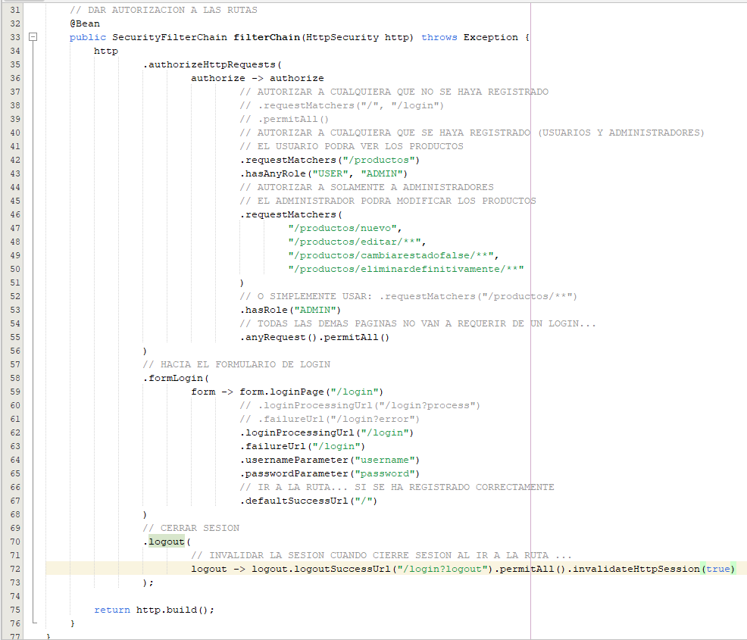

**IMPLEMENTAR UNA RUTA PARA CERRAR SESION**

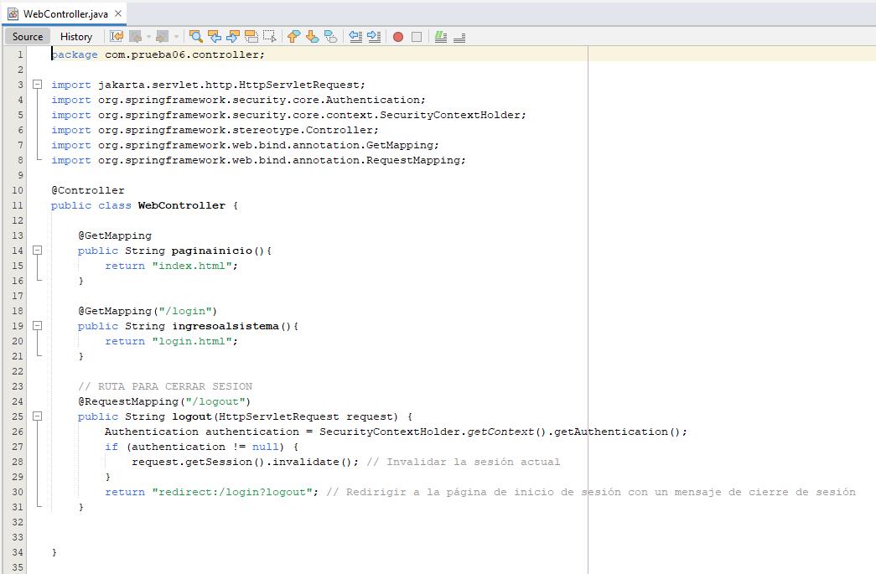

**EN LA PAGINA INDEX.HTML DEFINIR UN LINK PARA CERRAR SESION**

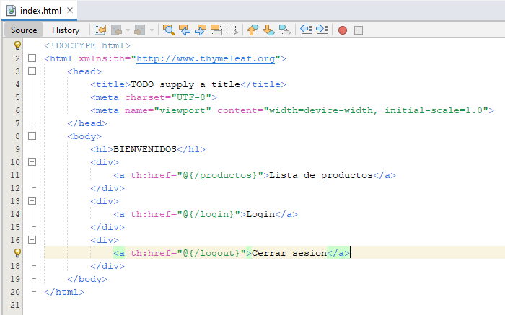

**Y TAMBIEN EN LA PAGINA PRODUCTOS**

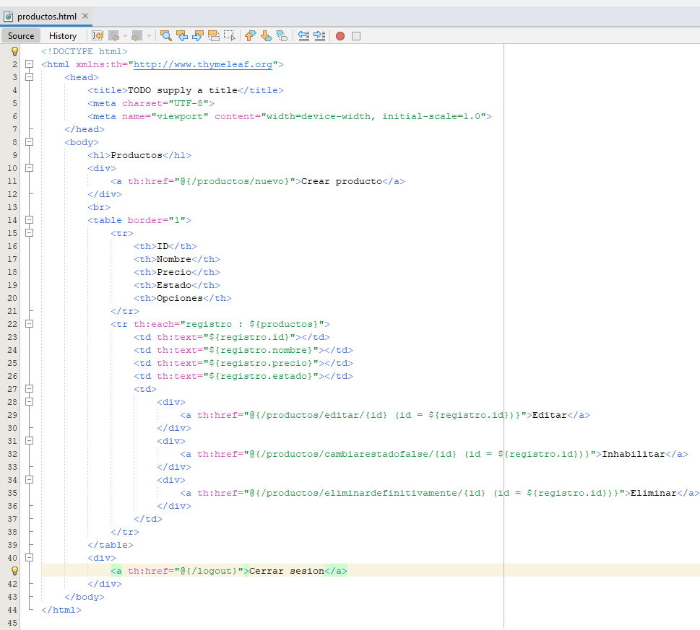

**RESULTADO:**

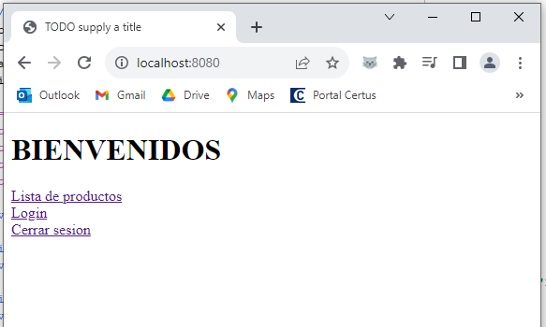

**AL HACER CLIC EN LISTA DE PRODUCTOS, SE VA A REDIRIGIR AL LOGIN SI NO SE HA INICIADO SESION, PUES**

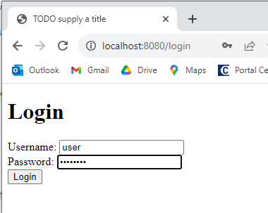

**AL HACER CLIC EN CERRAR SESION**

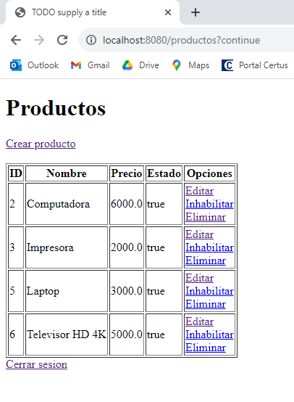

**CIERRA LA SESION**

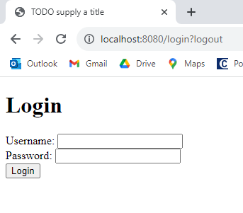

**PARA COMPARAR SI SE HA CERRADO SESION CORRECTAMENTE, IR A LA RUTA** [**http://localhost:8080/**](http://localhost:8080/) **Y PULSAR EN LISTA DE PRODUCTOS, SI MUESTRA EL FORMULARIO DE LOGIN, QUIERE DECIR QUE SE HA CERRADO SESION**

